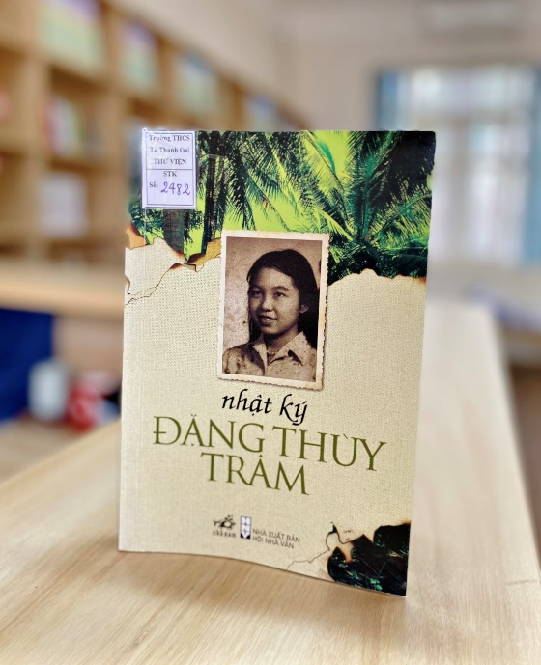

GIỚI THIỆU SÁCH THÁNG 10/2022
Nhật ký Đặng Thùy Trâm
Kính thưa các thầy cô giáo cùng tất cả các em học sinh thân mến!
Nhân kỉ niệm ngày Phụ nữ Việt Nam (20/10), thư viện trường THCS Tả Thanh Oai xin gửi lời chúc tới toàn thể các cô giáo, các chị và các em học sinh nữ lời chúc mừng tốt đẹp nhất. Để biết ơn những người phụ nữ, đặc biệt những người mẹ phải chịu đựng mọi khó khăn, gian khổ hy sinh cho gia đình,…Thư viện trân trọng giới thiệu tới bạn đọc cuốn sách “Nhật ký Đặng Thùy Trâm”. Đây là cuốn sách kể về một nữ chiến sĩ - một bác sĩ – một con người sẵn sàng hy sinh cả tuổi thanh xuân của mình cho nền độc lập, tự do của dân tộc.
Bác sĩ Đặng Thùy Trâm sinh ngày 26/11/1942, trong 1 gia đình tri thức. Bố là bác sĩ ngoại khoa Đặng Ngọc Khuê, mẹ là dược sĩ Doãn Ngọc Trâm – nguyên giảng viên trường Đại học Dược khoa Hà Nội.
Tốt nghiệp trường Đại học Y Khoa năm 1966, Thùy Trâm xung phong vào công tác ở chiến trường B. Sau ba tháng hành quân từ miền Bắc, cuối tháng ba năm 1967 chị vào đến Quảng Ngãi và được phân công về phụ trách bệnh viện huyện Đức Phổ, một bệnh viện dân y nhưng chủ yếu điều trị cho các thương bệnh binh.
Chị được kết nạp Đảng ngày 27-9-1968. Tháng 6 năm 1970, quân Mỹ mở cuộc càn quét quy mô lớn lên vùng núi Đức Phổ, bệnh xá bị kẹt giữa vòng vây. Sau hơn mười ngày cầm cự, nuôi giấu và chữa trị cho thương binh trong điều kiện vô cùng ngặt nghèo, ngày 22-6-1970, trên đường đi tìm vị trí để di chuyển bệnh xá khỏi vòng vây địch, chị chạm trán với một đơn vị lính Mỹ phục kích và hy sinh anh dũng tại xóm Đồng Lớn, thôn Nước Đang, Ba Khâm, Ba Tơ.
Hài cốt của chị được đồng bào địa phương an táng tại nơi chị ngã xuống và luôn hương khói. Sau giải phóng chị được gia đình và đồng đội đưa về nghĩa trang liệt sĩ xã Phổ Hòa. Năm 1981 gia đình đã đưa chị về yên nghỉ tại nghĩa trang liệt sĩ huyện Từ Liêm, Hà Nội.
Cuốn nhật ký gồm hai phần chính:
Phần I : Những ngày rực lửa.
Phần II : Những tư liệu ảnh.
Tuy không phải là một nhà văn nổi tiếng, nhưng với cách viết nhật ký mộc mạc, chân thành bác sĩ Đặng Thùy Trâm đã khiến cho người đọc như được quay ngược thời gian, trở về với những năm tháng kháng chiến chống Mỹ ác liệt. Những trang nhật ký của chị giống như một cuốn phim quay chậm trước mắt chúng ta, bao đau thương, mất mát, khó khăn gian khổ khiến người đọc không khỏi xúc động nghẹn ngào. Không những thế, những dòng nhật ký ngắn gọn mà tha thiết, chứa đựng toàn bộ ý chí bất khuất, kiên cường của một người con gái vốn được sinh ra nơi chốn đô thành vậy mà giờ đây lại phải sống trong hoàn cảnh vô cùng khó khăn, thiếu thốn.
Tháng 2-2006, đúng với nguyện vọng của hàng triệu người Việt Nam yêu quý hình ảnh người nữ anh hùng, Đặng Thùy Trâm được Chủ tịch nước truy tặng danh hiệu Anh hùng Lực lượng Vũ trang Nhân dân.
Nhật ký Đặng Thùy Trâm được đề nghị dịch và xuất bản sang mười lăm thứ tiếng. Ngày 11-9-2007, bản tiếng Anh của cuốn nhật ký đã được nhà xuất bản Random House xuất bản tại Mỹ. Nhiều tờ báo và hãng thông tin lớn trên thế giới như New York Times, USA Today, CNN,… đã đưa tin về sự kiện này kèm theo những bình luận trân trọng.
Gần một thập kỷ đã qua kể từ ngày Nhật ký Đặng Thùy Trâm vượt qua thời gian gần nửa thế kỷ và không gian nửa vòng trái đất để trở về với Tổ quốc, với gia đình. Thời gian ấy đã khẳng định giá trị của cuốn nhật ký đầy ắp tình yêu này. Gần 500.000 bản sách đã bán hết. Một bộ phim nhựa đã hoàn thành. Xuất bản tại 20 nước với 16 thứ tiếng. Một bệnh viện đã được xây dựng từ đóng góp của bạn đọc và còn nhiều, còn nhiều con số cảm động khác…
------------------
Cuốn sách “Nhật kí Đặng Thùy Trâm” được in trên khổ giấy 14x20,5cm và dày 294 trang. Sách do nhà xuất bản Hội nhà văn phối hợp với công ty văn hóa và truyền thông Nhã Nam phát hành. Bìa sách được trang trí đơn giản, với gam màu xanh pha mộc mạc, từng câu chữ tiêu đề như thêm nổi bật. Không phối nhiều màu sắc sặc sỡ, nhưng khiến đọc giả chú ý bởi chân dung một nữ chiến sĩ-bác sĩ Đặng Thùy Trâm ngay chính giữa bìa sách.Và cuốn sách đã thu hút người đọc ngay từ những trang đầu tiên qua lời giới thiệu và câu chuyện về những tấm lòng và số phận kì lạ của cuốn nhật ký. Cảm ơn các thầy cô giáo và các bạn học sinh đã chú ý lắng nghe phần giới thiệu sách của Thư viện trường THCS Tả Thanh Oai. Cuốn sách “Nhật ký Đặng Thùy Trâm hiện đang có mặt tại thư viện nhà trường với số đăng kí cá biệt: STK2482. Trân trọng thông báo để các thầy cô giáo và các bạn học sinh tìm đọc!

